

信息学院软件工程系
《计算机网络》实验报告
题 目 实验三 PCAP监听和分析
班 级 数字媒体技术2023级数媒班
姓 名 马鑫
学 号 37220232203780
实验时间 2025年10月23日
2025年2月15日

填写说明
- 本文件为Word模板文件，建议使用Microsoft Word 2024打开，在可填写的区域中如实填写；
- 填表时勿改变字体字号，保持排版工整，打印为PDF文件提交；
- 文件总大小尽量控制在1MB以下，最大勿超过5MB；
- 在实验课结束14天内，按实验报告提交到我校课程网站的指定位置，源代码等主要材料上传在公开的代码托管平台上。
- 鼓励同学之间探讨，鼓励合理使用人工智能平台，提升效率，但不应滥用相关资源，如抄袭代码和代写作业。

实验目的
通过完成实验，理解数据链路层、网络层、传输层和应用层的基本原理。掌握用 Wireshark 观察网络流量并辅助网络侦听相关的编程；掌握用 Libpcap 或WinPcap 库侦听并处理以太网帧和 IP 报文的方法；熟悉以太网帧、IP 报文、TCP段和 FTP 命令的格式概念，掌握 TCP 协议的基本机制；熟悉帧头部或 IP 报文头部各字段的含义。熟悉 TCP 段和 FTP 数据协议的概念，熟悉段头部各字段和 FTP控制命令的指令和数据的含义。

实验环境
Windows11，C++

实验结果
1、 用侦听解析软件观察数据格式
用 Wireshark 或 Omnipeek 等网络侦听软件网络上的数据流，验证理论课讲授的网络协议层次嵌套，验证帧格式、IP 报文格式、TCP 段格式和 FTP 协议命令和响应的格式，验证 MAC 地址、IP 地址、TCP 端口等协议地址格式。
在Wireshark中输出了每一个数据包的如下几部分
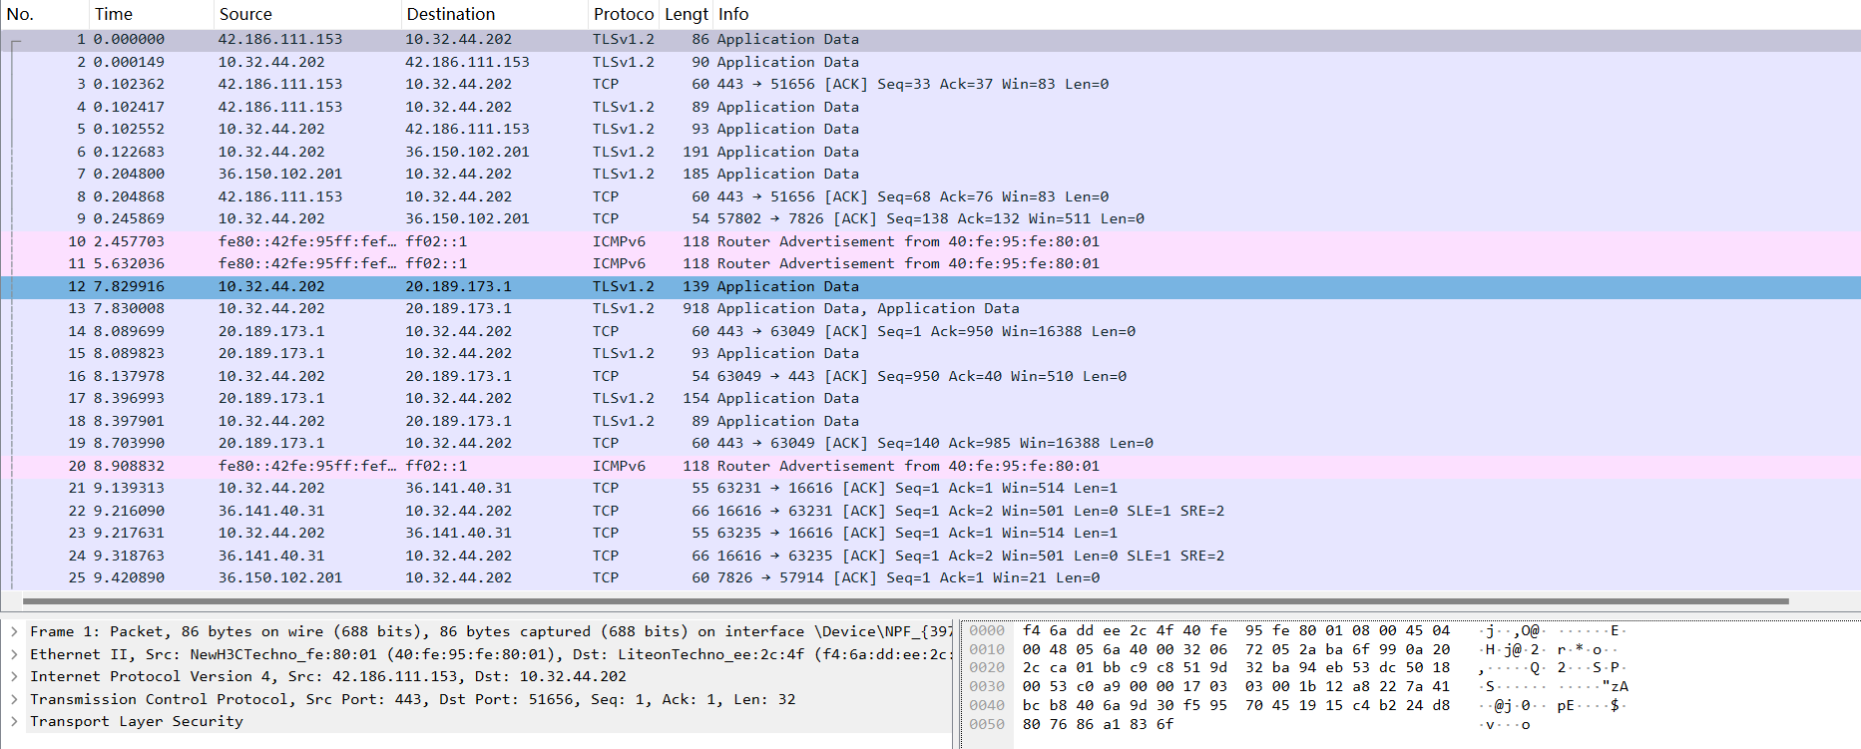
选择第三帧验证以上格式
- 帧格式
该帧在线路上共有60bytes，捕获长度60bytes，到达时间2025年10月22日 13:11:50.153958000（中国标准时间），接口：\Device\NPF_{3972CAFF-3623-41ED-A856-0A98F5962A73}，封装类型：以太网（Ethernet）
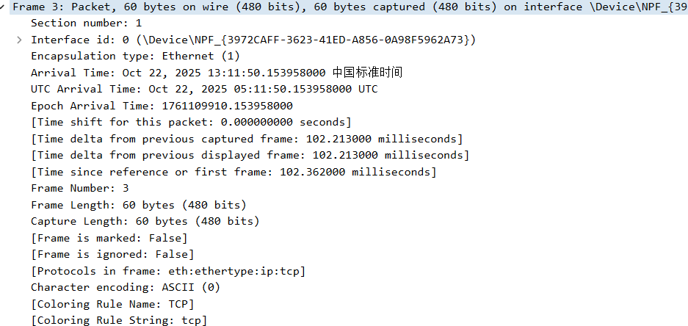
- IP报文格式
版本号：IPv4，头部长度：20bytes，总长度：40bytes，标志：不可被切片，偏移地址：0，生存期：50，类型：TCP，头部校验和：未被校验，源IP地址：42.186.111.153，目的地址：10.32.44.202。
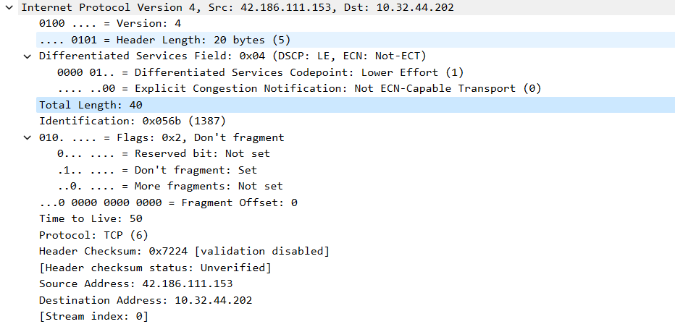
- TCP段格式
源端口号：443，目的端口号：51656，滑动窗口大小：83，未使用紧急指针。
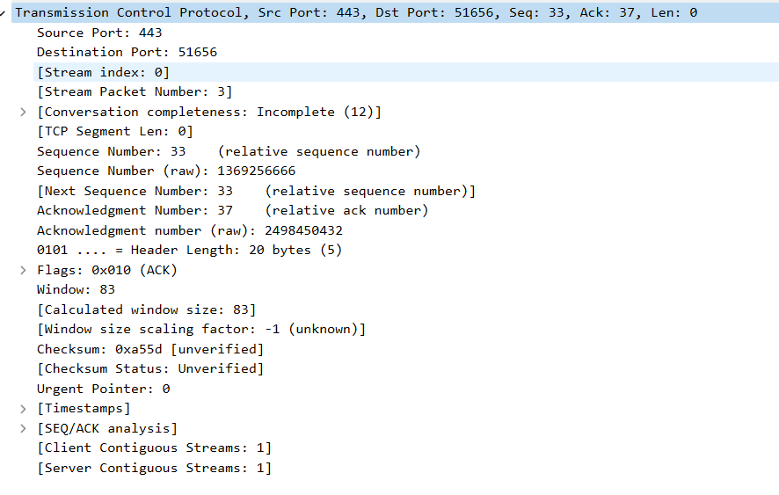
- FTP协议命令和响应的格式
第317条是一个命令协议，noop表示无动作，除了来自服务器上的承认。第325条是一个响应请求，200表示命令OK。
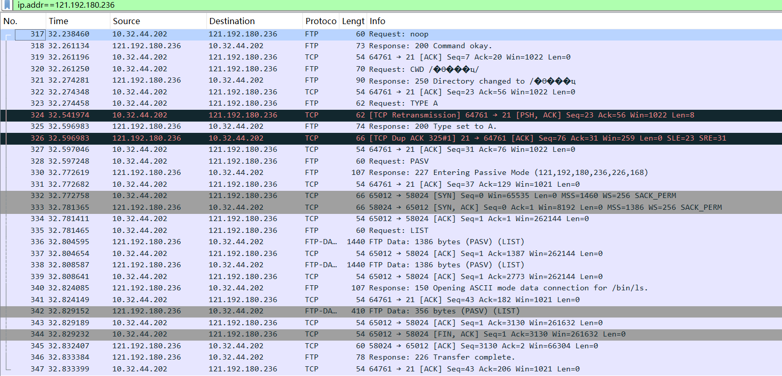
- 验证MAC地址
在抓包数据的以太网格式可以找到本地的MAC地址。
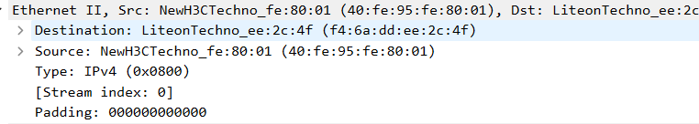
在命令行使用ipconfig/all可以查看本机的MAC地址。
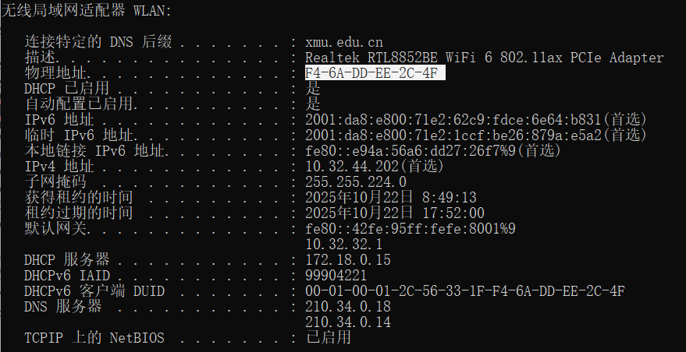
经过对比可以发现本机MAC地址是抓包数据中的目的地址，代表这条数据是发送给本机的。
- 验证IP地址
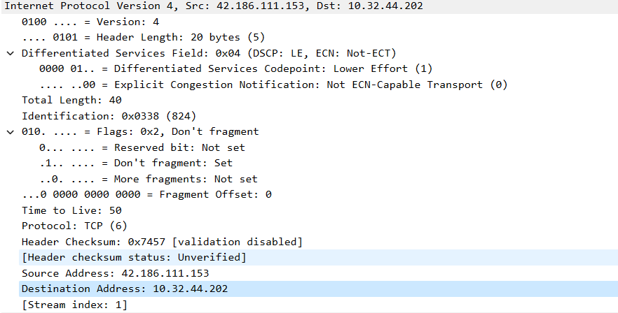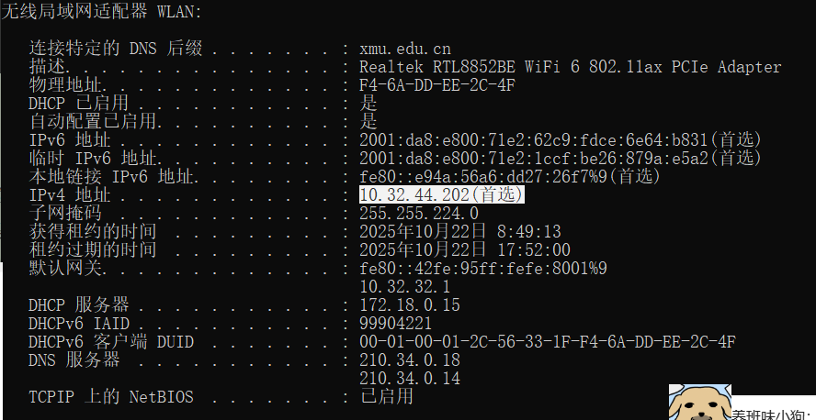
同理可以验证抓包数据的IP目的地址就是本机的IP地址。
- 验证TCP端口
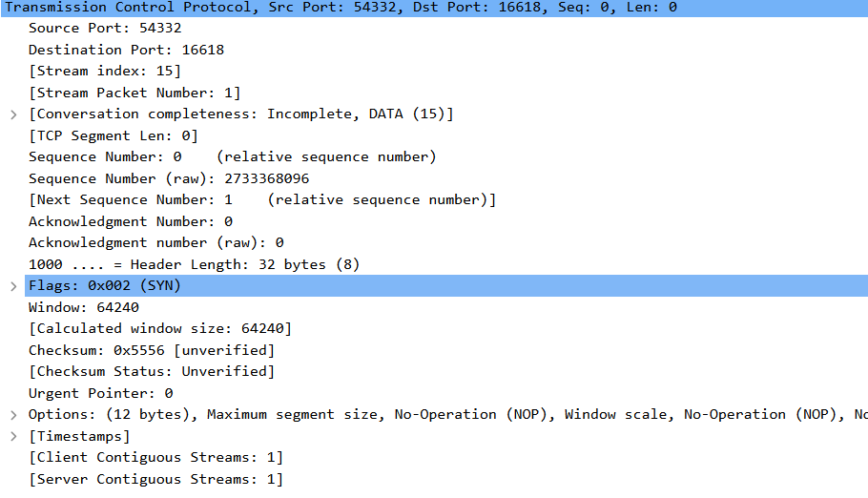
通过Netstat -p TCP查看TCP端口，通过IP地址进行定位，与抓取的数据报一致。
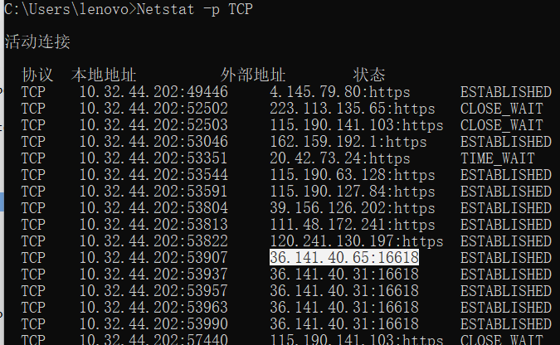
2、用侦听解析软件观察 TCP 机制
用 Wireshark 侦听并观察 TCP 数据段。观察其建立和撤除连接的过程，观察段 ID、窗口机制和拥塞控制机制等。
- TCP三次握手
所用测试服务器IP为121.194.11.72，本机IP为10.27.193.99，
第一次握手：本机的TCP向服务器请求连接报文，首部中的同部位SYN=1，并选择序号seq=0
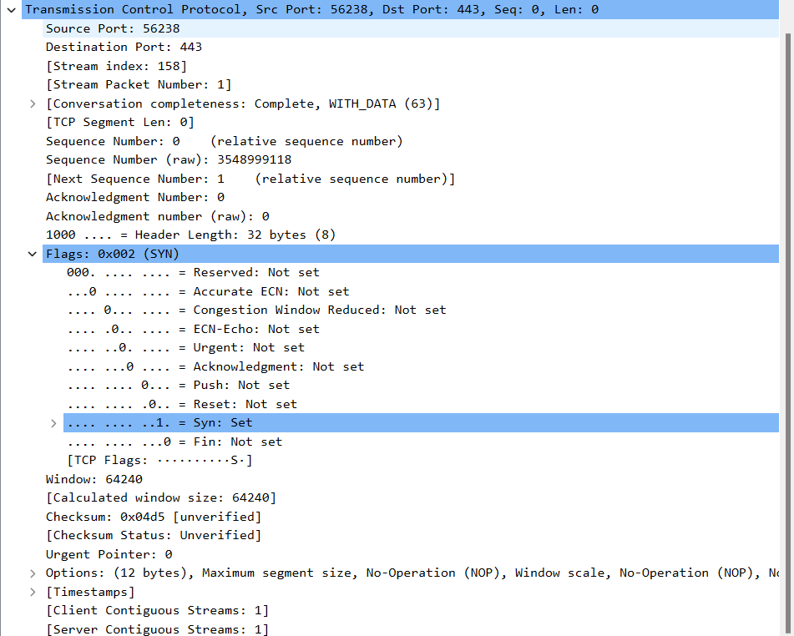
第二次握手：服务器的TCP收到连接请求报文段后同意并发回确认，确认报文段中SYN=1，ACK=1，确认号ack=1，自己选择的序号seq=0。
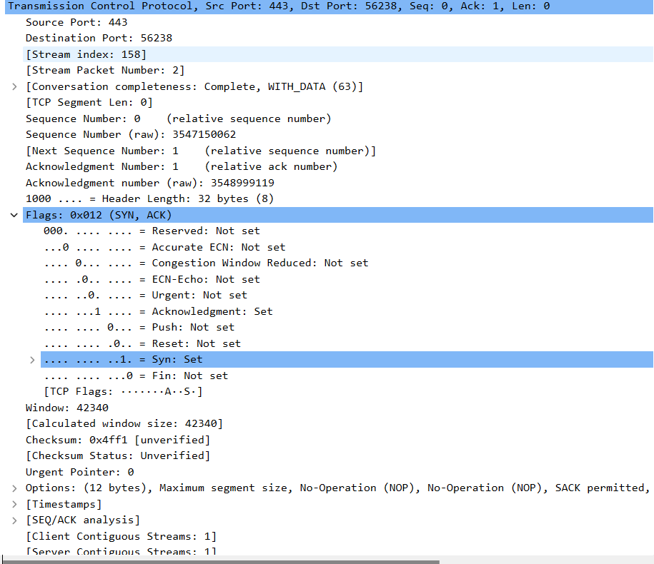
第三次握手：本机收到报文段之后再次向服务器确认，ACK=1，确认号ack=1，序号seq=1。
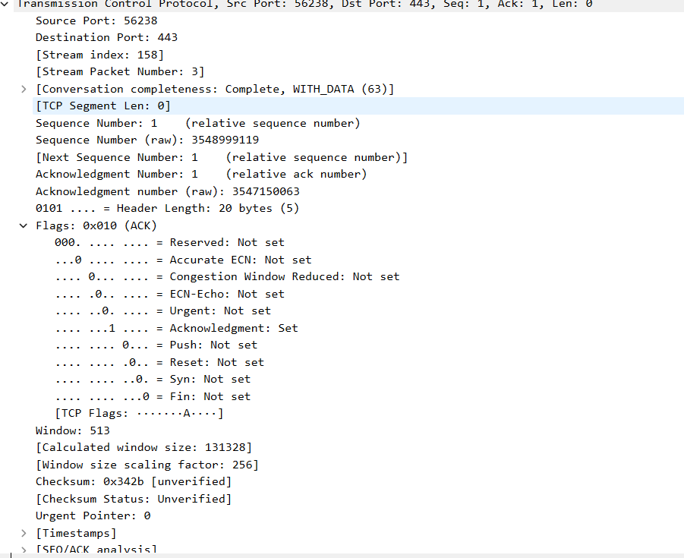
- TCP四次挥手
第一次挥手：服务器首先向本机发送链接释放办文段，并停止再发送数据，FIN=1，序号seq=1534，等待主机确认。
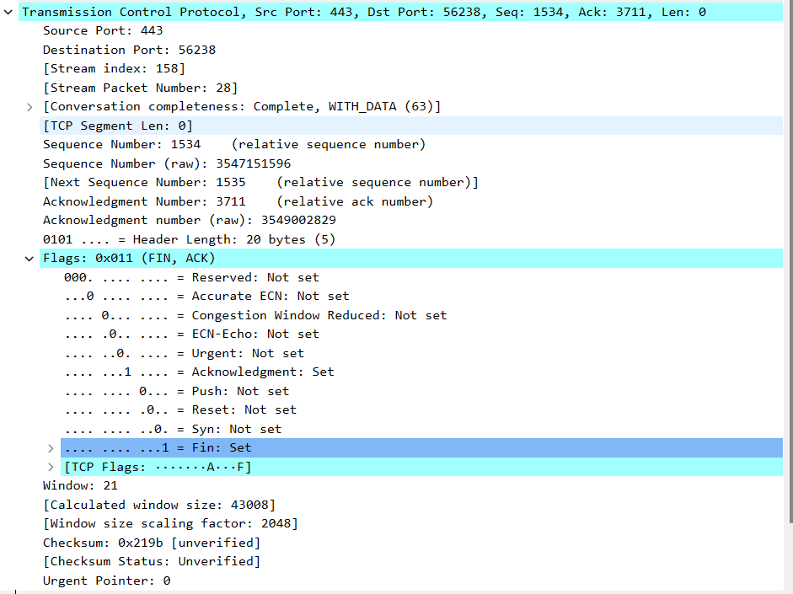
第二次挥手：主机发出确认ACK=1，确认号ack=1535，报文段序号seq=3711。

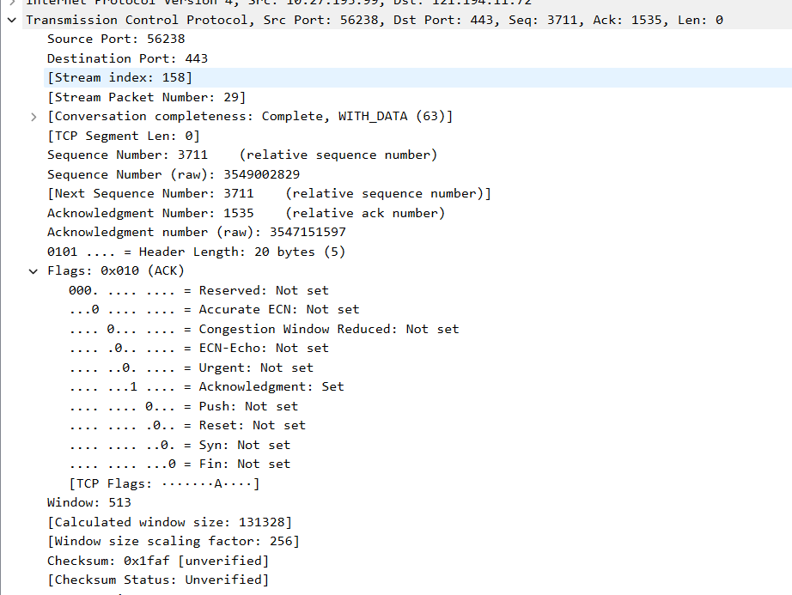
第三次挥手：主机通知TCP释放连接，FIN=1，ACK=1，序号seq=3711，确认号ack=1535。
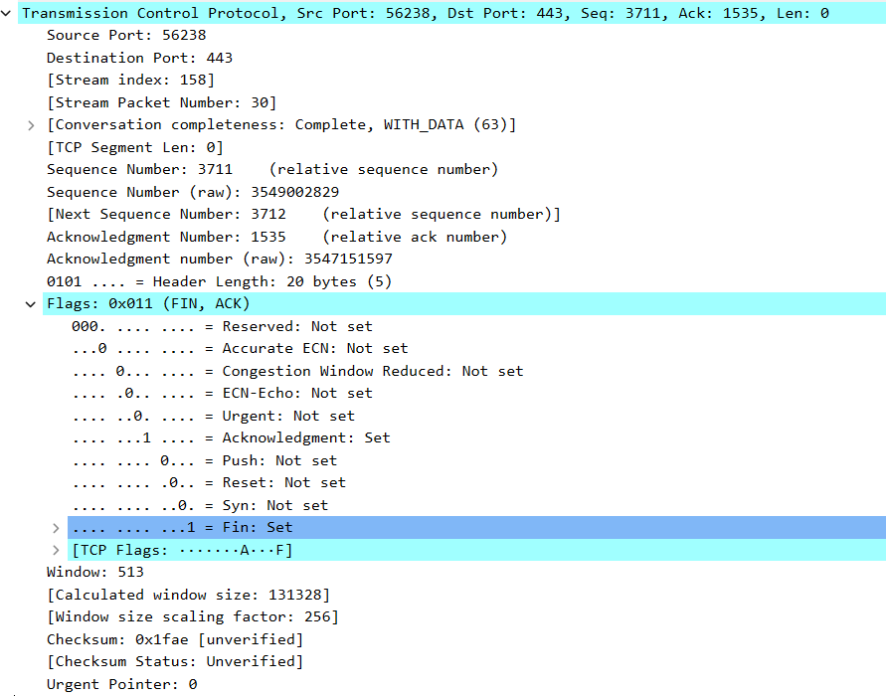
第四次挥手：此处没有收到正常挥手，即收到ACK确认信号，而是收到RST重置连接信号，意味着异常终止。
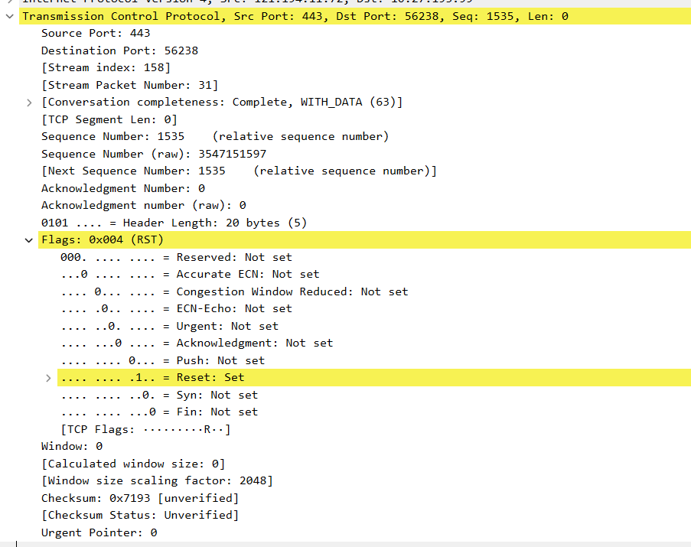
3、用 Libpcap 或 WinPcap 库侦听网络数据
用 Libpcap 或 WinPcap 库侦听网络上的数据流，解析发送方与接收方的MAC和 IP 地址，并作记录与统计。
定义ip和mac头文件的结构体，定义全局统计变量用于统计；来自不同MAC和IP地址的通信数据长度。
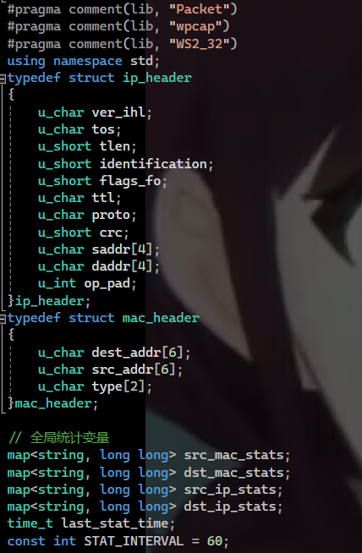
实现数据抓包函数，将捕捉到的数据写入scv文件中，并统计MAC和IP地址的通信数据长度，每60s进行写入。
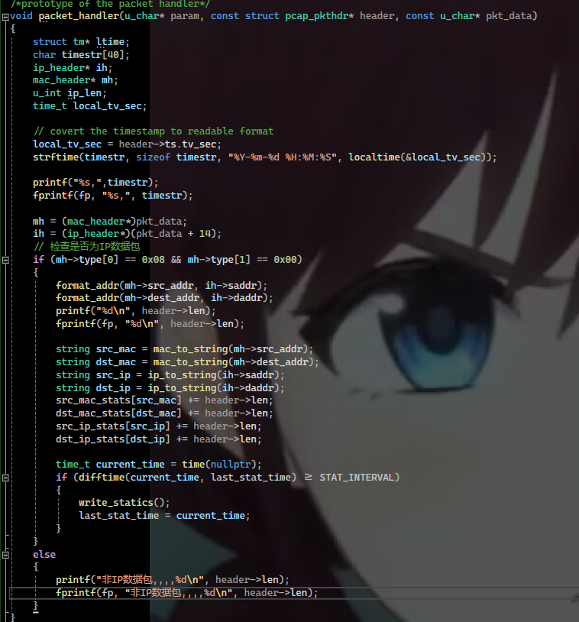
main函数获取设备列表，并根据用户输入对相应的设备进行抓包。
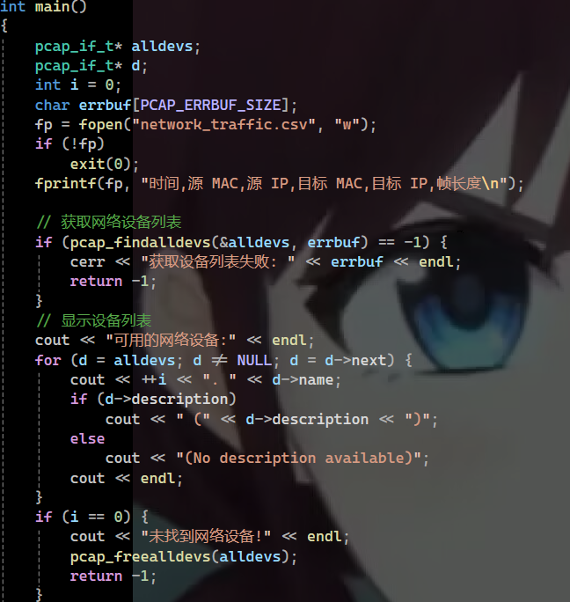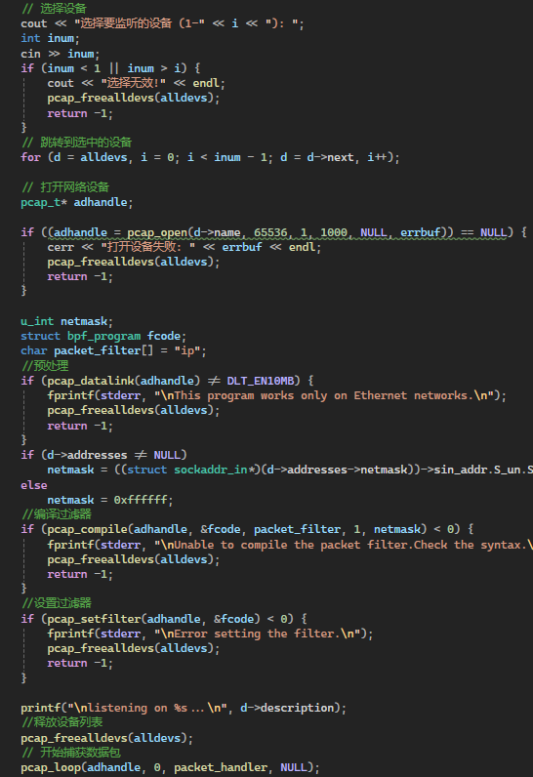

运行结果，监听设备6时，可以正常捕获。
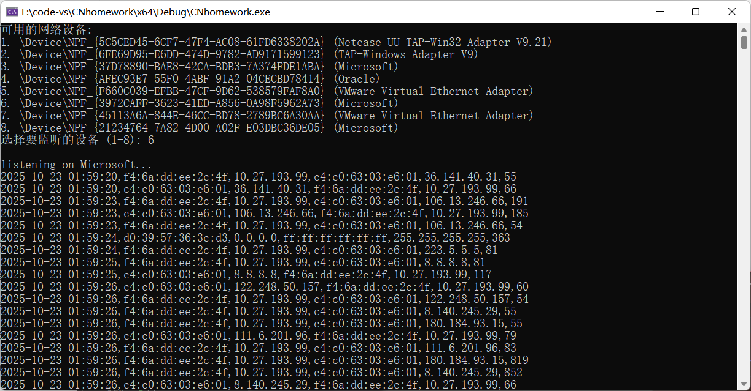
创建的network_traffic.csv如下。
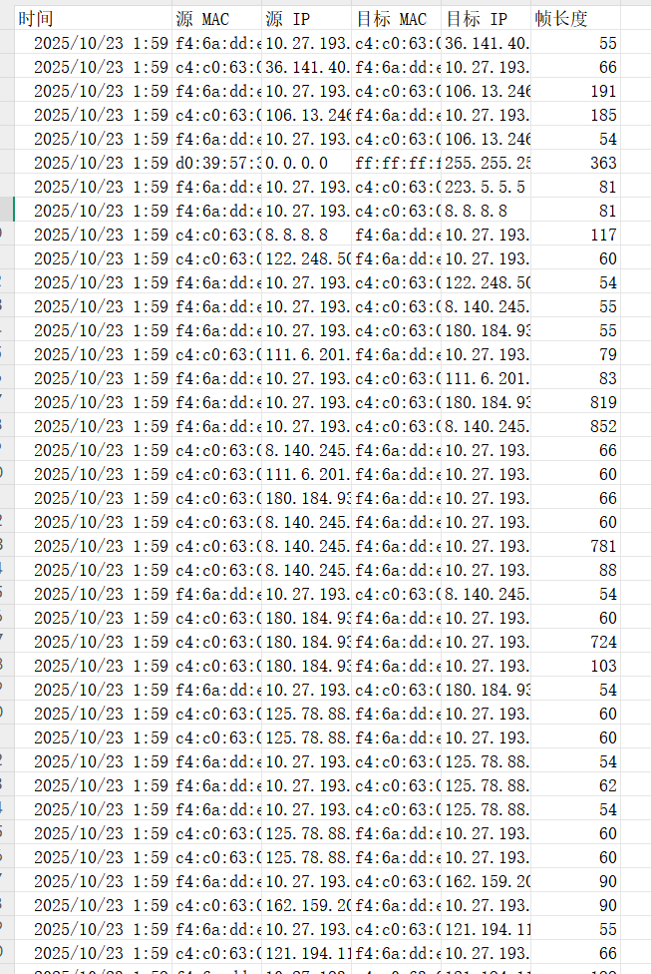
创建的traffic_statistics.csv如下。
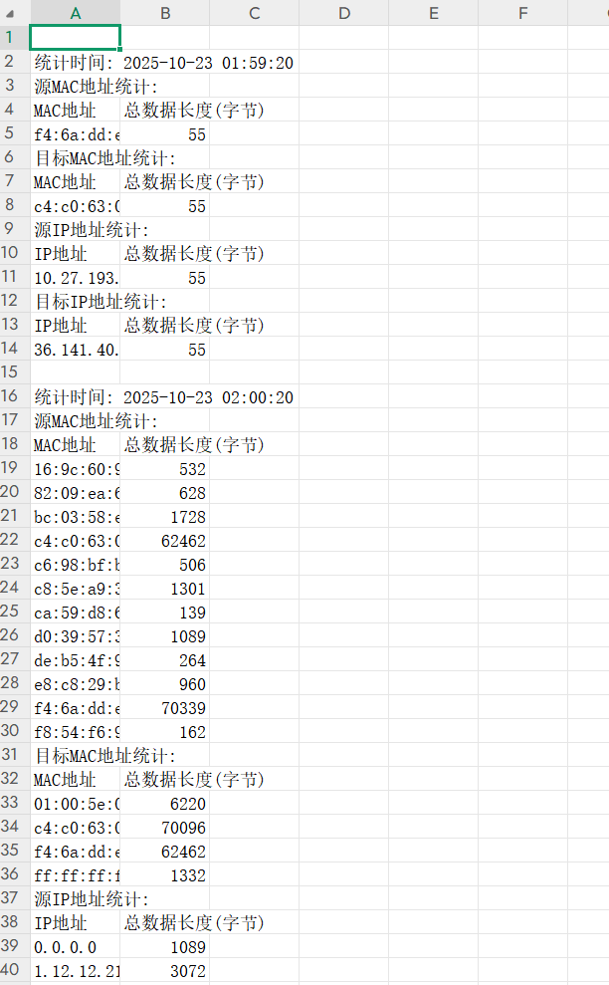
4、解析侦听到的网络数据
用 Wireshark 侦听并观察 FTP 数据，分析其用户名密码所在报文的上下文特征，再总结出提取用户名密码的有效方法。解析协议内容，并作记录与统计。对用户登录行为进行记录。
通过Wireshark侦听FTP数据，其用户名在“USER”之后，用户密码在“PASS”之后，“530”表示登录失败，“230”表示登录成功。
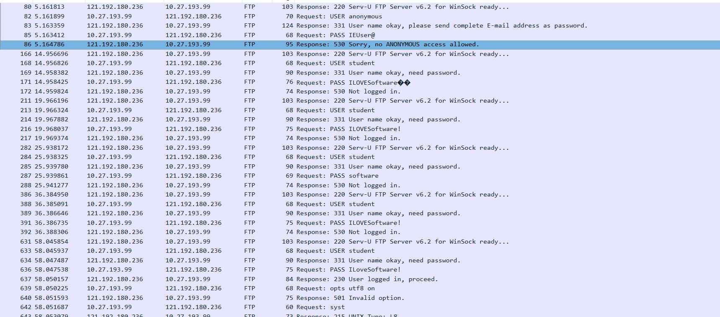
增加tcp头文件和FTP会话状态的结构体。
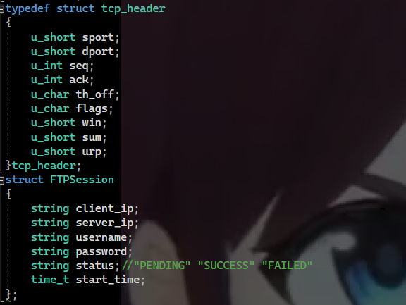
解析FTP协议中的内容，根据用户名在“USER”之后，口令在“PASS”之后，“530”表示登录失败，“230”表示登录成功的规则分别处理FTP命令与响应。
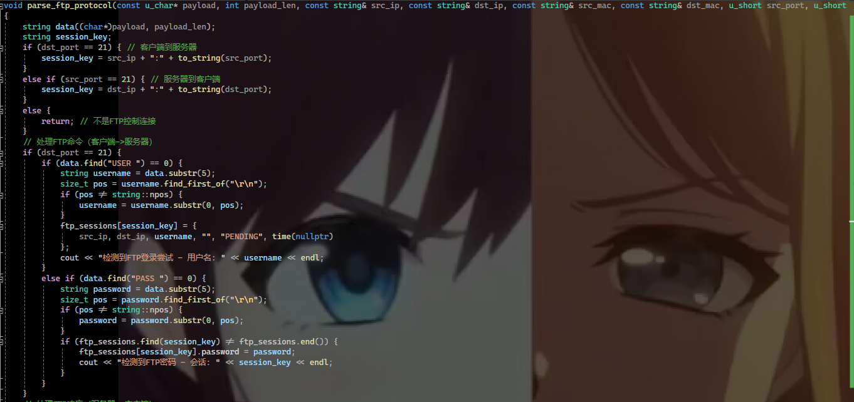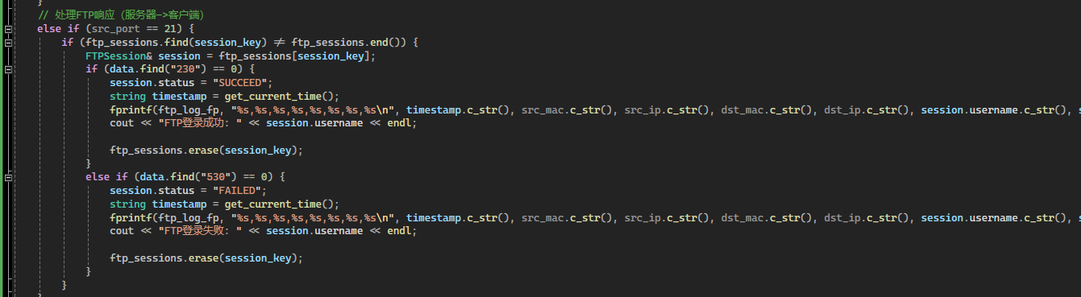
实现数据抓包函数，与第3项实验要求类似，新增对FTP协议解析函数的调用。
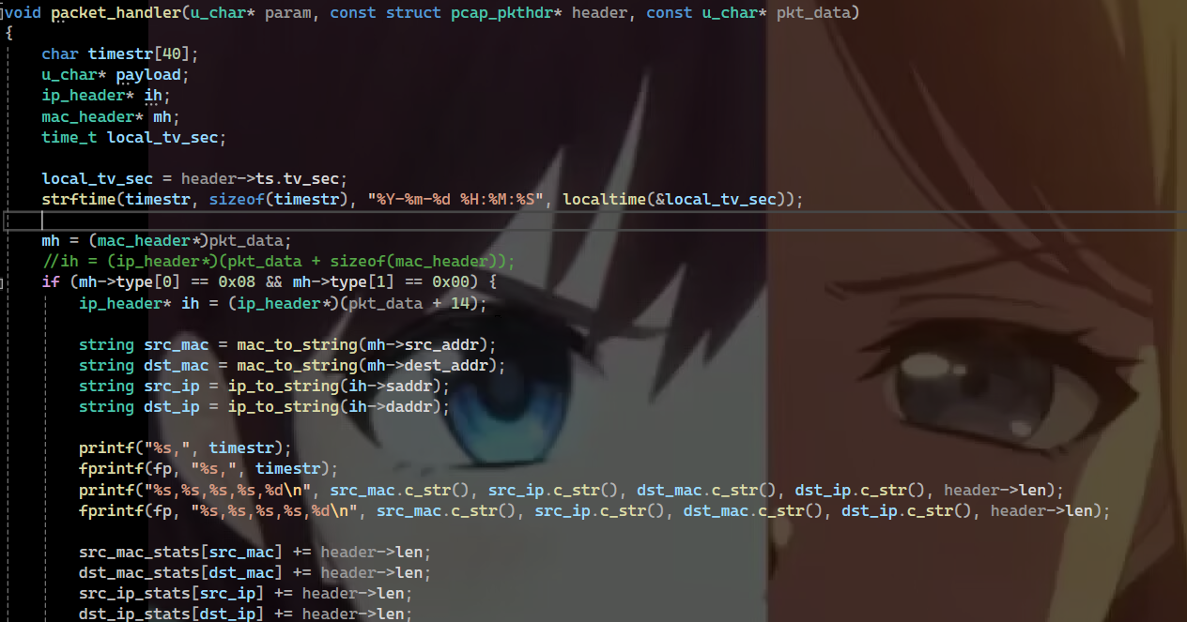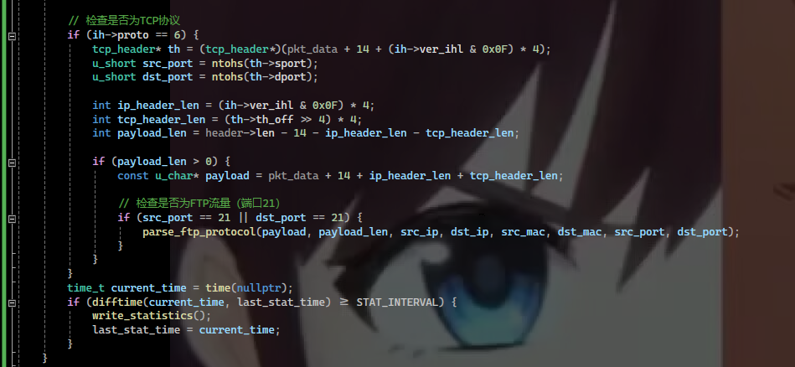
main函数新增存储用户登录行为的日志表。
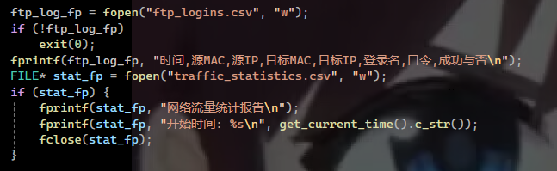
运行结果，在监听过程中，尝试登录ftp服务器，一次输入失败的密码，一次输入成功的密码。
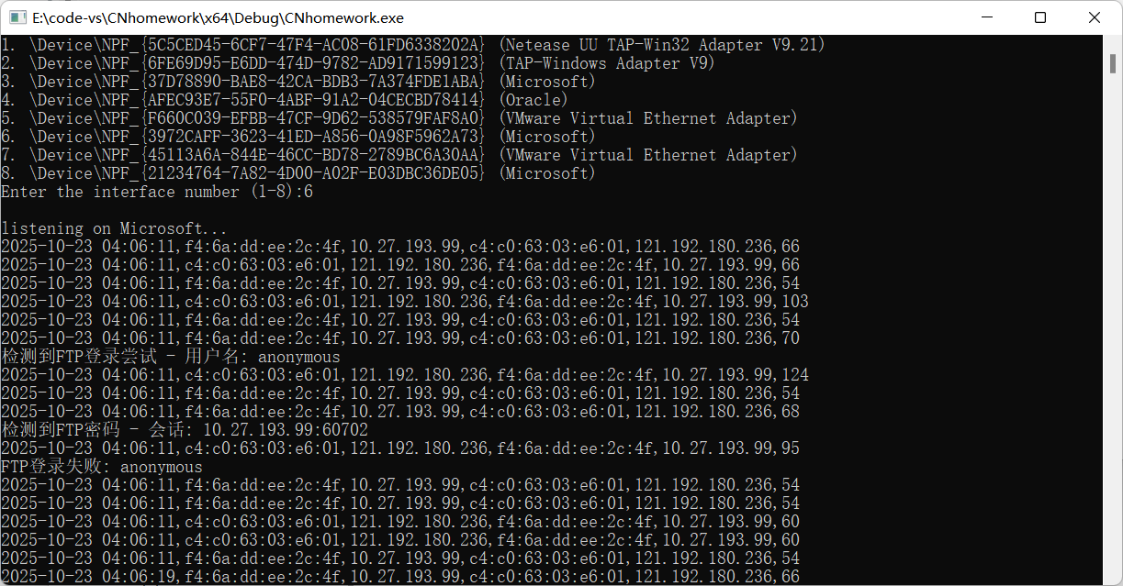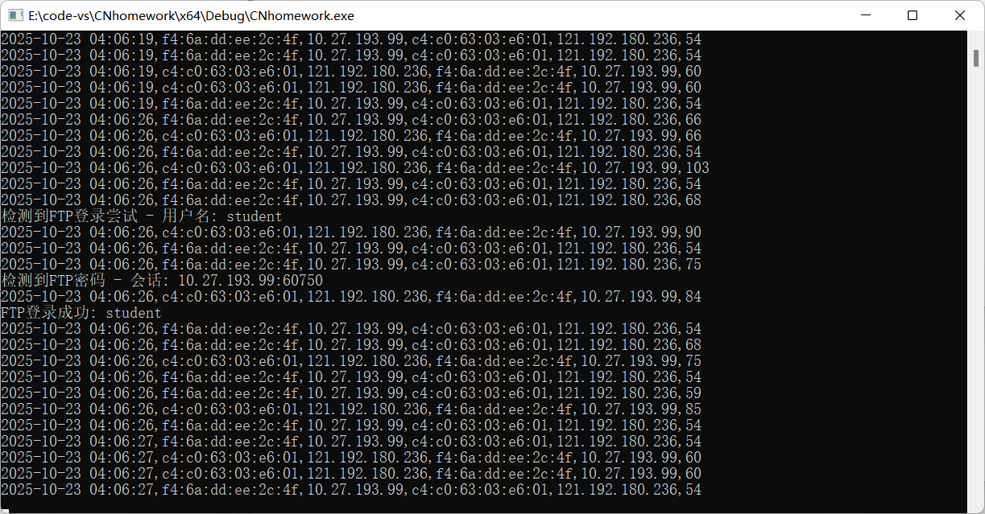
创建的traffic_statistics_ftp.csv如下。
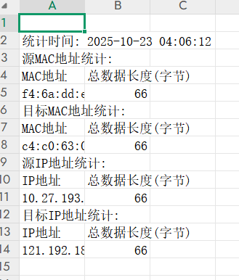
创建的ftp_logins.csv如下。
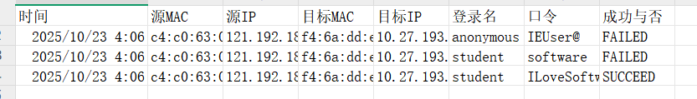
创建的network_traffic_ftp.csv如下。
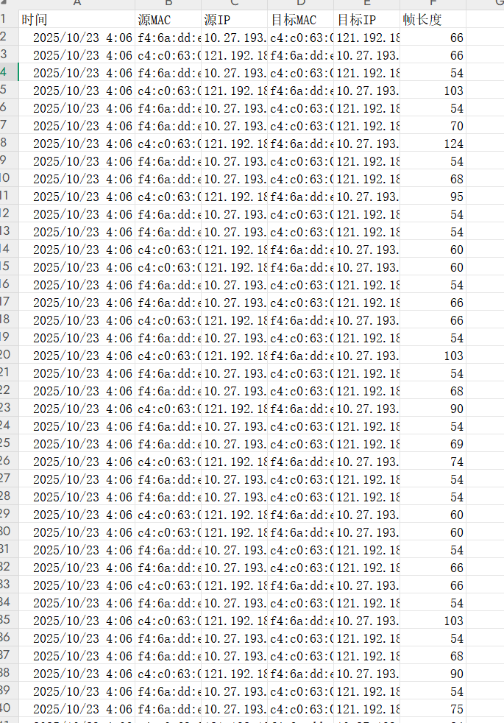

实验代码
本次实验的代码已上传于以下代码仓库：https://gitee.com/koshistar/cni-exp。

实验总结
本次实验内容超出了当前所学内容，学到了许多之后的知识，同时，初步熟悉了Wireshark的和Winpcap包的使用。
本次实验参考了学长的实验报告，并利用网络内容和AI进行学习并改进。
以下是遇到的一些问题。
- winpcap包的引入，#include <pcap.h>，#include <Packet32.h>，#include <ntddndis.h>需要放在其他include之后，否则会出现incline的重载报错。
- 实验要求4需要以管理员身份运行。
- 本机上有8个可监听设备，只有监听6时能在Windows环境下捕获到内容。
- 尝试使用FileZilla搭建FTP服务器，但是单机的情况下未能捕获到FTP协议，利用软工FTP的服务器完成了实验。

